# Человечество и окружающая среда

# Окружающая среда

Первоисточник удовлетворения материальных и духовных потребностей человека - природа. Она же представляет и среду его обитания - окружающую среду. В окружающей среде выделяют природную среду, к которой относятся естественные материальные тела и процессы, в них протекающие; материальные объекты, созданные человеком и процессы и явления, вызванные деятельностью человека. Следовательно, окружающую среду составляют физические и социально-экономические компоненты.

*Физические компоненты* - природные и техногенные (созданные человеком в результате его деятельности). *Природные компоненты* - географическое положение региона, энергетические ресурсы, климат, водные ресурсы, воздух, почва и т.д. Они влияют на выбор места и метода производства, целесообразность расположения производства, виды производства и т.п.

*Техногенные компоненты* - искусственные материальные тела, синтетические материалы, и продукты, жилые и производственные здания, одежда, коммуникационные и транспортные средства и т.д.

# Человек - как компонент окружающей среды

В системе человек - окружающая среда человек представляет не только объект, но и субъект ее, так как обладает возможностью изменить окружающую среду и приспособить ее к своим потребностям.

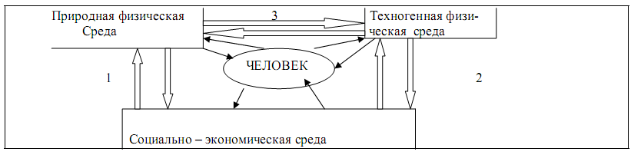

*Человек в структуре окружающей среды*

Следствием этого является существование в такой системе разнообразных одно и двухсторонних связей. Связи первого типа характерны для всей истории человечества. Связи второго типа обусловлены появлением техногенной физической среды. Они приобрели особое значение в нашу эпоху, вследствие ускоренного развития производства. Связи третьего типа обусловлены все возрастающем влиянии антропогенной деятельности на природу (создание искусственных водоемов большой площадью, истребление лесных массивов и т.п.), они приводят к трансформации Земли как планеты.

# Производственная деятельность человека и ресурсы планеты

Условием существования и развития человечества является материальное производство, т.е. общественно - практическое отношение человека к природе. Разнообразные и гигантские масштабы промышленного производства приводят к существенному воздействию на окружающую среду и вызывают изменения в атмосфере, гидросфере и литосфере.

*Атмосфера* - естественная внешняя газообразная оболочка Земли.

*Гидросфера* - водная оболочка Земли.

*Литосфера* **-** твердая оболочка Земли, источник минерального сырья и ископаемого топлива, почвенного слоя.

Важнейшим результатом функционирования системы человек - окружающая среда является потребление человеком ресурсов планеты. Ресурсы подразделяются на природные и социальные. Социальные - это население, условия воспроизводства, научный потенциал. Природные ресурсы классифицируются по следующим признакам: Уничтожаемые

*Классификация природных ресурсов.*

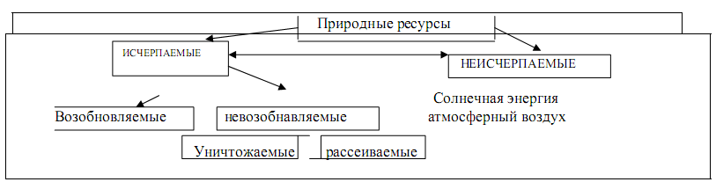

В процессе производственной деятельности невозобновляемые ресурсы полностью уничтожаются (ископаемое топливо) или рассеиваются (металлы). Влияние промышленного производства на истощение природных ресурсов планеты и его последствия можно проследить на следующих примерах:

* 1. Добыча полезных ископаемых на Земле приводит к быстрому истощению невозобновляемых ресурсов, загрязнению и изменению состава атмосферы и литосферы.
  2. Сжигание химического топлива вызывает попадание в атмосферу более 100 тыс. различных химических соединений.
  3. Потребление пресной воды. Промышленное производство потребляет до 13% всего стока рек. Это приводит к исчерпанию доступных запасов пресной воды на планете. Одновременно с потреблением увеличивается сброс промышленных стоков в водоемы, что приводит к интенсивному загрязнению гидросферы.

Важнейшим следствием промышленного производства стало его влияние на природный энергетический баланс и на состояние окружающей среды. "Тепловой вклад" человеческой деятельности составляет в н. в.0.006% солнечной радиации. Следствием этого станет повышение температуры планеты на 10С.

# Реакция окружающей среды на антропогенную деятельность

Система " человек - окружающая среда" находится в состоянии динамического равновесия, при котором поддерживается экологически сбалансированное состояние природной среды, при которой живые организмы взаимодействуют с окружающей средой и друг с другом и окружающей средой без нарушения этого равновесия. Производственная деятельность человека приводит к нарушению этого состояния и вызывает со стороны окружающей среды ответную реакцию. По глубине реакции окружающей среды различают:

* возмущение, временное и обратное изменение среды;
* загрязнение;
* аномалии.

При длительном воздействии могут наступить:

* кризис среды - состояние, при котором параметры приближаются к допустимым,
* разрушение среды, при котором она становится непригодной для обитания.

# Биосфера и ее эволюция

Окружающая среда - это сложная многокомпонентная система, компоненты которой соединены между собой многочисленными связями.

Окружающая среда состоит из ряда подсистем, каждая из которых включает определенное число элементов, функционально связанных друг с другом.

окружающая среда химический антропогенный

В этой системе подсистема второго порядка - *экосфера* представляет собой природную окружающую среду. Цикл экосферы - это системообразующий поток, представляющий перемещение в производстве веществ элементов.

*Биосферой* называется наружная оболочка Земли, толщина ее 50 км. Важный компонент биосферы - живое вещество, биогенное вещество (органические и органоминеральные продукты, косное вещество - горные породы). Отражением взаимосвязей в биосфере является биоценоз - это однородный участок земной поверхности с определенным составом живых и косных компонентов и динамическим взаимодействием меду ними.

Происходит исчерпание невозобнавляемых ресурсов, снижение и загрязнение прозрачности атмосферы, повышение температуры приземного слоя атмосферы, загрязнение гидросферы.

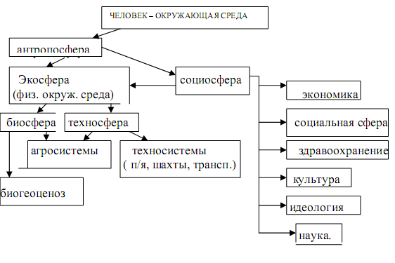

# Химическое производство в системе антропогенной деятельности Материальное производство и его организация

В н. в. взаимодействие человека с окружающей средой реализовано в форме крупномасштабного материального производства. Материальным производством является процесс создания материальных благ. Оно является основой всех других видов деятельности человека и включает три основных компонента:

* 1. Предметы труда - все то, что подвергается обработке, на что направлен труд человека. Они даны природой и являются продуктами труда.
  2. Средства труда - машины, аппараты, приспособления, с помощью которых человек воздействует на предметы труда.
  3. Живой труд - сознательная целенаправленная деятельность человека.

Процесс материального производства организационно реализуется в форме промышленности.

# Химическая промышленность

По назначению производимой продукции промышленность подразделяется на отрасли, одной из которых является химическая промышленность. Удельный вес химической и нефтехимической отраслей в общем производстве РФ составляет 9%, что уступает только топливной промышленности и машиностроению (20%). Химическая промышленность подразделяется на отрасли широкой специализации (горная химия, основная химия, производства органического синтеза и т.д.) и отрасли узкой специализации (производство минеральных удобрений, пластмасс, красителей и т.д.). Продукция химической промышленности по принятой в стране классификации сгруппирована в 6 классов, каждый из которых насчитывает от сотен до тысяч различных наименований:

1 класс. Продукты неорганического синтеза.

2 класс. Полимерные материалы, синтетические каучуки, пластмассы, химические волокна.

3 класс. Лакокрасочные материалы.

4 класс. Синтетические красители и полупродукты.

5 класс. Продукты органического синтеза (нефте. - коксо и лесохимия).

6 класс. Химические реактивы и чистые вещества.

7 класс. Химико-фармацевтические препараты.

Эта классификация условна т.к. к собственно химическим производствам не относятся металлургия, производство силикатных материалов, хотя в них используются химические методы переработки. В системе материального производства химическая промышленность занимает особое место в силу присущих ей специфических особенностей:

* особые методы воздействия на предметы труда, приводящие к химическим превращениям, что позволяет производить новые вещества;
* высокая материало- и энергоемкость;
* высокая степень автоматизации производства;
* разнообразие и узкая специализация применяемых машин и оборудования.

# Химическая технология как наука

Под технологией в широком значении этого слова понимают научное описание методов и средств производства в какой-то отрасли промышленное Например, методы и средства обработки металлов составляют предмет технологии металлов, методы и средства изготовления машин и аппаратов предмет технологии машиностроения Процессы механической технологии основаны преимущественно на механическом воздействии, имеющем внешний вид или физические свойства обрабатываемых веществ, но не влияющем на их химический состав Процессы химической технологии включают химическую переработку сырья, основанную на сложных по своей природе химических и физико-химических явлениях

Химическая технология - наука о наиболее экономичных и экологически обоснованных методах химической переработки сырых природных материалов в предметы потребления и средства производства.

Великий русский ученый Д.И. Менделеев гак определял различия между химической и механической технологией начинаясь с подражания, всякое механически-фабричное дело может совершенствоваться в своих даже самых основных принципах, если есть только внимательность и желание, но при этом одном, без предварительного знания, прогресс химических заводов немыслим, не существует и существовать, наверно, никогда не будет. Все это зависит от того, что химические превращения закрыты, молекулярно невидимы в своем механизме и требуют для сознательного обладания ими такого знакомства с ними, какое возможно для видимых механических изменений, иначе деятель будет просто слеп для той механики, которая нужна на химическом заводе.

Современная химическая технология, используя достижения естественных и технических наук, изучает и разрабатывает совокупность физических и химических процессов, машин и аппаратов, оптимальные пути осуществления этих процессов и управления ими при промышленном производстве различных веществ, продуктов, материалов изделий

Химическая технология базируется прежде всего на химических науках, таких, как физическая химия, химическая термодинамика и химическая кинетика, но в то же время не просто повторяет, а развивает закономерности этих наук в приложении к крупномасштабным промышленным процессам. Выдающийся физико-химик, много сделавший для развития химической технологии, академик Л.П. Конова лов считал одной из главных задач химической технологии, отличающих ее предмет от чистой химии, "установление наивыгоднейшего хода операции и проектирование ему соответствующих заводских приборов и вспомогательных механических устройств". Поэтому химическая технология немыслима без тесной связи с экономикой, физикой, математикой, кибернетикой, прикладной механикой, другими техническими науками

Химическая технология на заре своего существования была наукой по преимуществу описательной. Многие первые учебники и руководства по технологии служили энциклопедиями известных в то время технологических процессов Развитие науки и промышленности привело к значительному росту числа химических производств Например, сейчас только на основе мефти производят около 8 тыс. разных химических продуктов Рост химического производства, с одной стороны, и развитие химических и технических наук с другой, позволили разработать теоретические основы химико-технологических процессов.

По мере развития химической промышленности содержание химической технологии обогащалось новыми сведениями, новыми закономерностями, новыми обобщениями. В химической технологии произошло выделение самостоятельных научных дисциплин, таких, как процессы и аппараты химической технологии, общая химическая технология, автоматизация и моделирование химико-технологических процессов и др.

Значительный прогресс в химической технологии в последние годы связан с применением современных вычислительных средств для решения теоретических и прикладных задач. Применение вычислительной техники не только позволило ставить и решать сложные задачи, но и обогатило химическую технологию новыми подходами к их решению, связанными с математическим моделированием и системными исследованиями. Появилось и успешно развиваемся новое направление в химической технологии - кибернетика химико-технологических процессов

Развитие химической технологии как науки неотделимо от ее практических приложений. За последние десятилетия химическая промышленность уверенно вошла в число ведущих отраслей материального производства. Новые открытия и технологические разработки быстро становятся достоянием практики, тесно связывают науку с производством, и эта взаимная связь позволяет более рационально использовать сырье и топливно-энергетические ресурсы.